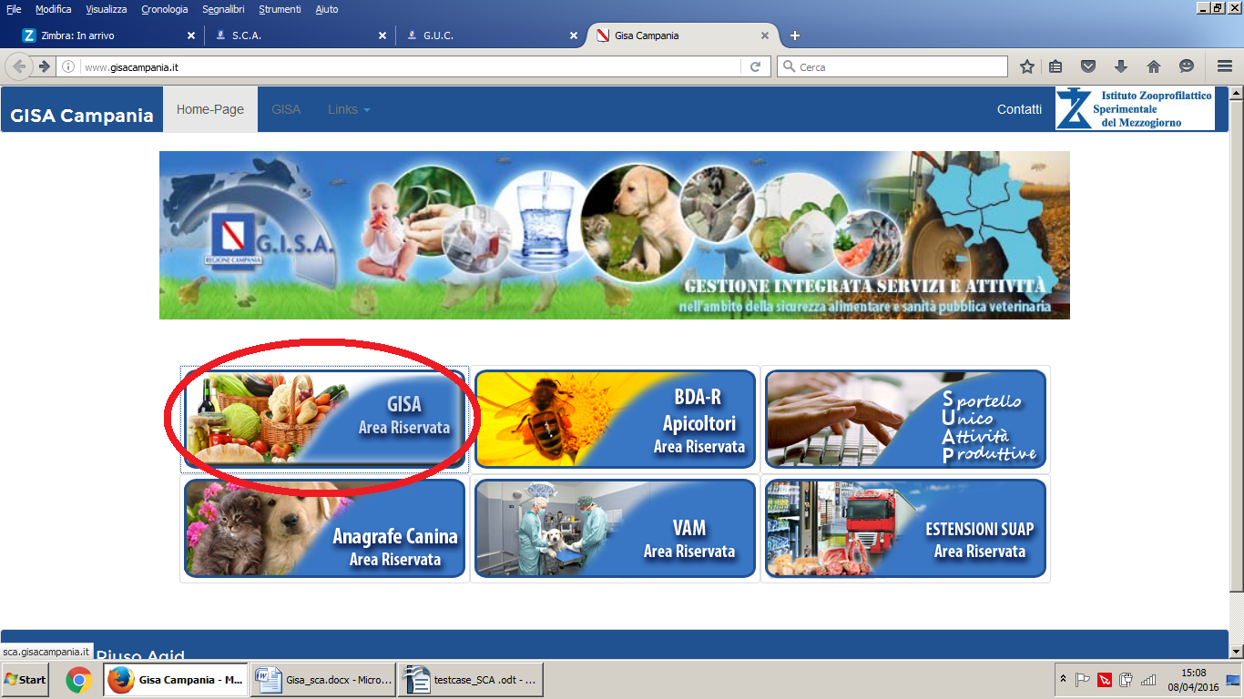
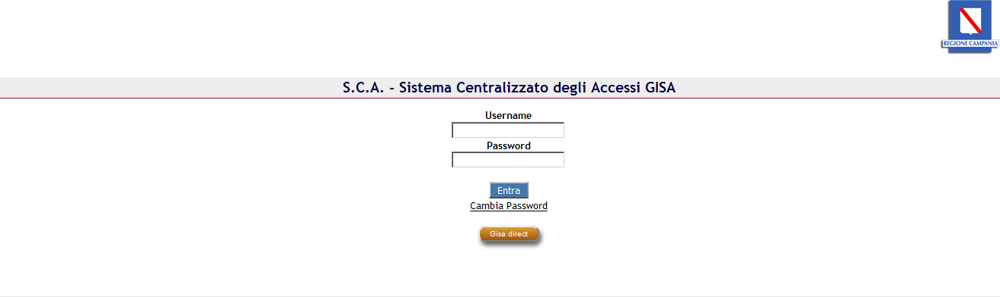
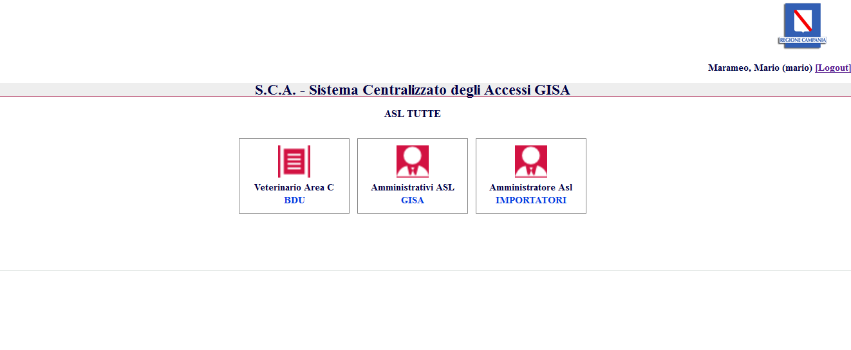
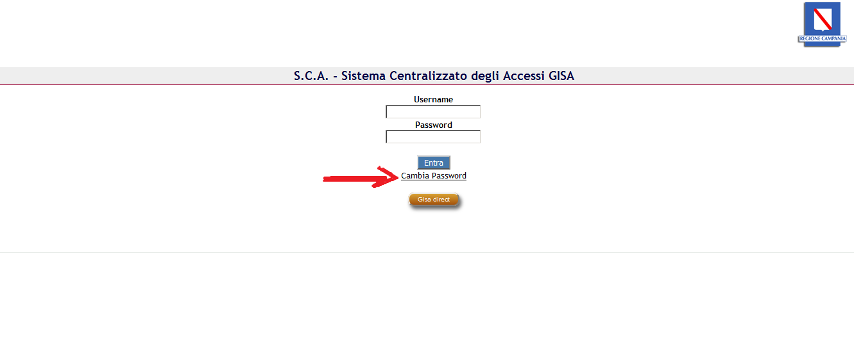
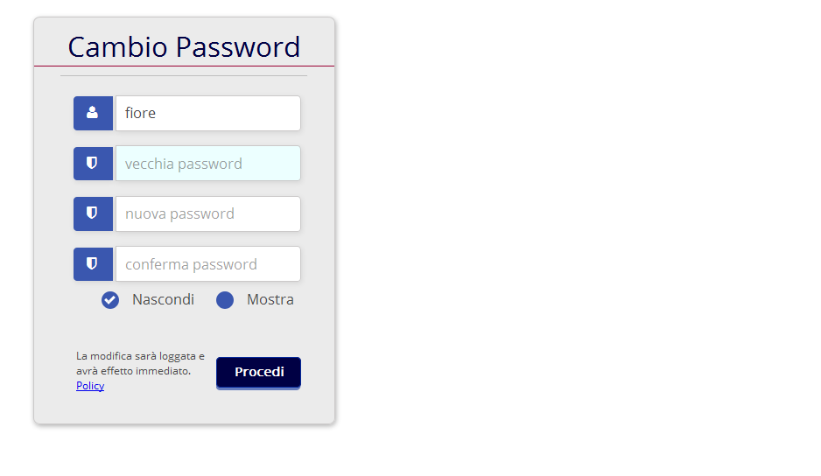
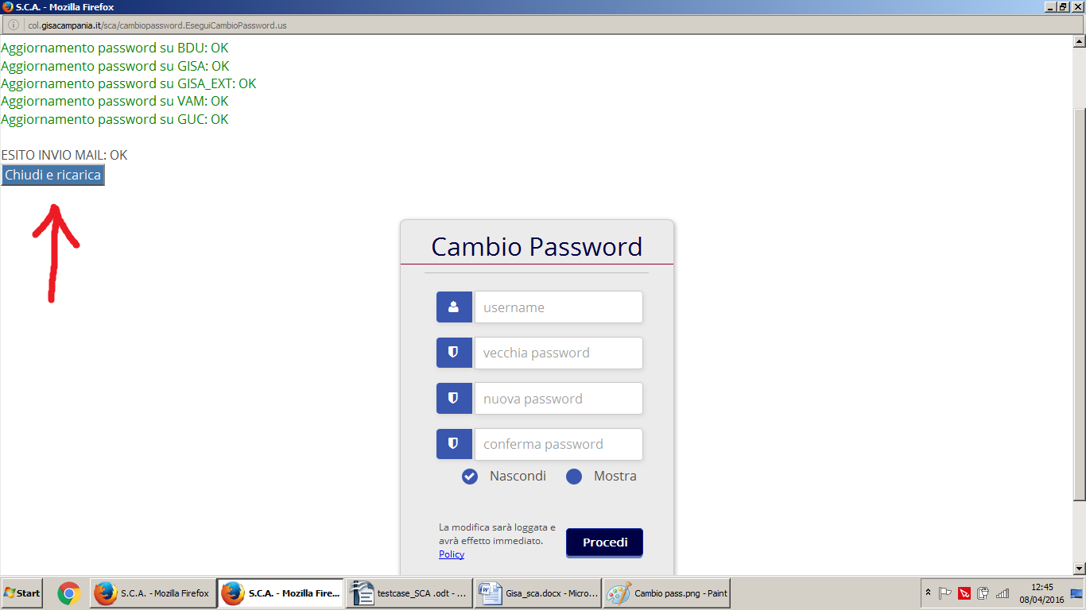
SCA – Sistema Centralizzato degli accessi
Sul sito www.gisacampania.it è possibile cliccare sull’area riservata di GISA per accedere al sistema SCA .
Nella pagina che si visualizzerà è possibile inserire la propria login e password .
Nell’area personale si rendono visibili i simboli da digitare per entrare nei sistemi associati al proprio ruolo.

